RENCANA PELAKSANAAN PEMBELAJARAN
(RPP)
Satuan Pendidikan : SD Negeri Surokarsan 2
Kelas/ Semester : IV / I
Tema : 1. Indahnya Kebersamaan
Subtema : 2. Kebersamaan dalam Keberagaman
Pembelajaran : 2
Fokus Pembelajaran : Bahasa Indonesia dan IPS
Alokasi Waktu : 4 x 30 menit

- Kompetensi Inti
1. Menerima, menjalankan dan menghargai ajaran agama yang dianutnya.
2. Menunjukkan perilaku jujur, disiplin, tanggung jawab, santun, peduli, dan percaya diri dalam berinteraksi dengan keluarga, teman, guru, dan tetangganya serta cinta tanah air.
3. Memahami pengetahuan faktual dengan cara mengamati, dan mencoba menanya berdasarkan rasa ingin tahu tentang dirinya, makhluk ciptaan Tuhan dan kegiatannya, dan benda-benda yang dijumpainya di rumah, di sekolah dan tempat bermain.
4. Menyajikan pengetahuan faktual dalam bahasa yang jelas,sestematis dan logis, dalam karya yang estetis, dalam gerakan yang mencerminkan anak sehat dan dalam tindakan yang mencerminkan perilaku anak beriman dan berakhlak mulia.

- Kompetensi Dasar dan Indikator
Bahasa Indonesia
3.2. | Menggali informasi dari teks wawancara tentang jenis-jenis usaha dan pekerjaan serta kegiatan ekonomi dan koperasi dengan bantuan guru dan teman dalam bahasa Indonesia lisan dan tulisan dengan memilih dan memilah kosakata baku.
2.2. | Mengolah dan menyajikan teks wawancara tentang jenis-jenis usaha dan pekerjaan serta kegiatan ekonomi dan koperasi secara mandiri dalam bahasa Indonesia lisan dan tulis dengan memilih dan memilah kosakata baku.
Indikator
3.2.1 Menggali informasi berdasarkan teks wawancara dengan diskusi.
3.2.2 Melakukan wawancara kepada masyarakat sekitar dengan menggunakan daftar pertanyaan.
4.2.1 Menuliskan laporan tentang hasil wawancara berdasarkan data yang telah dikumpulkan.
IPS
3.5 Memahami manusia dalam dinamika interaksi dengan lingkungan alam, sosial, budaya dan ekonomi.
4.5 Menceritakan manusia dalam dinamika interaksi dengan lingkungan alam, sosial, budaya dan ekonomi.
Indikator
3.5.1 Menjelaskan tentang berbagai jenis pekerjaan dan kegiatan ekonomi yang berkaitan dengan hasil karya seni (cenderamata) masyarakat sekitar.
4.5.1 Menceritakan tentang berbagai jenis pekerjaan dan kegiatan ekonomi yang berkaitan dengan hasil karya seni (cenderamata) masyarakat sekitar.

- Tujuan Pembelajaran
- Setelah berdiskusi, siswa mampu merancang pertanyaan sebanyak-banyaknya untuk menggali informasi tentang jenis-jenis usaha dan pekerjaan yang berkaitan dengan seni di wilayah setempat.
- Setelah membaca teks, siswa mampu melakukan wawancara untuk menggali informasi secara rinci.
- Setelah melakukan wawancara, siswa mampu menulis laporan tentang hasil wawancara secara rinci.
- Berdasarkan data hasil wawancara, siswa mampu menceritakan tentang berbagai jenis pekerjaan dan kegiatan ekonomi yang berkaitan dengan hasil karya seni (cenderamata) masyarakat sekitar secara rinci.

- Materi Pembelajaran
- Bahasa Indonesia : Wawancara
- IPS : Kegiatan ekonomi yang berkaitan dengan hasil karya seni (cenderamata) masyarakat sekitar.

- Pendekatan dan Metode Pembelajaran
- Pendekatan : Scientific (mengamati, menanya, mencoba, menalar dan mengomunikasikan)
- Metode : Ceramah, Tanya jawab, Diskusi, Penugasan dan Demonstrasi

- Langkah-langkah Kegiatan Pembelajaran
Kegiatan awal  - Guru mengucapkan salam.  - Guru dan siswa berdoa dengan dipimpin oleh ketua kelas.  - Guru menanyakan kabar siswa.  - Guru melakukan presensi siswa.  - Guru memberi motivasi kepada siswa agar semangat dalam mengikuti pembelajaran yang akan dilaksanakan.  - Guru melakukan apersepsi sebagai awal komunikasi sebelum melaksanakan pembelajaran inti seperti menayakan:  “siapa yang tadi pagi sudah melihat berita di televisi? Dan siapa yang pagi ini sudah sudah bertanya kepada temannya, bertanya tentang apa dengan teman?  - Siswa mendengarkan penjelasan dari guru tentang kegiatan yang akan dilakukan hari ini dan apa tujuan yang akan dicapai dari kegiatan tersebut dengan bahasa yang sederhana dan dapat dipahami. | 15 Menit
Kegiatan inti  - Siswa mengamati gambar cenderamata yang dibawa oleh guru. (Mengamati)  - Siswa dan guru bertanya jawab mengenai cenderamata dan gambar cenderamata yang dibawa oleh guru. (Menanya)  “Apakah anak-anak tahu ini cenderamata dari daerah mana?”  “Siapa yang tahu cenderamata dari daerah lain?”  - Siswa mengamati video wawancara yang diputar oleh guru. (Mengamati)  - Siswa dan guru bertanya jawab mengenai isi video wawancara (Menanya)  - Siswa mengamati dan membaca teks cerita “karya seni kota bandung” (Mengamati)  - Siswa mencari unsur 5W+1H dalam cerita “karya seni kota bandung” (Mengamati)  - Siswa dan guru mengoreksi secara bersama-sama dengan diucapkan (Mengkomunikasikan)  - Siswa dibagi menjadi beberapa kelompok, masing-masing kelompok terdiri dari 2 anak atau berpasangan.  - Setiap kelompok menyiapkan desain pertanyaan untuk kegiatan wawancara yang mengandung unsur 5W + 1H mengenai hasil karya seni (cenderamata) di daerah sekitar yang telah di tentukan oleh guru (Mencoba)  - Siswa merancang pertanyaan, guru memberikan motivasi agar siswa membuat pertanyaan yang fokus dan menggali informasi sesuai dengan tema.  - Masing-masing individu menuliskan hasil pertanyaan dan jawaban wawancara pada tabel yang ada di buku siswa (menalar)  - Setiap kelompok mempresentasikan hasil diskusinya tentang kegiatan wawancara yang telah dibuat depan kelas. (Mengomunikasikan)  - Setelah semua siswa maju ke depan kelas, setiap kelompok menukarkan teks wawancara yang telah di buat di tukarkan ke kelompok lain.  Berdasarkan hasil wawancara, siswa diminta menjawab:  “Apa saja informasi yang telah kamu dapatkan dari hasil wawancara?”  “Manfaat apa yang kamu peroleh setelah mempelajari materi wawancara?”  - Setiap kelompok mencari unsur 5W+1H yang terdapat pada teks wawancara kelompok lain di tulis seperti tabel yang ada di buku siswa secara mandiri. (menalar)  - Siswa menuliskan hasil laporan wawancara kelompok (milik kelompok lain) (mencoba)  - Siswa diajak menyanyikan lagu “Aku Anak Indonesia”  - Siswa di berikan Lembar Kerja Siswa (LKS) sesuai dengan materi yang telah di pelajari (LKS)  - Siswa dan guru bersama-sama mengkoreksi hasil kerja siswa (mengkomunikasikan)  - Siswa membuat kesimpulan tentang wawancara. Guru membantu siswa dengan mengajukan pertanyaan yang ada pada buku siswa. ( Menalar)  - Siswa menyanyikan lagu “balonku” bersama-sama. ( Mencoba)  - Guru memberikan instruksi menyanyikan lagu balonku dengan memutar spidol dan jika lagu berhenti akan di berikan pertanyaan dari guru kepada siswa yang memegang spidol terakhir.  - Siswa di berikan soal evaluasi | 90 menit
Kegiatan akhir  - Siswa melakukan refleksi tentang proses pembelajaran.  - Guru memberikan kesempatan kepada siswa untuk menanyakan hal-hal yang sekiranya belum dipahami.  - Siswa bersama-sama dengan guru menyimpulkan pembelajaran kali ini.  - Guru mengevaluasi pembelajaran dan menyampaikan pesan moral.  - Guru meminta ketua kelas memimpin doa.  - Guru mengucapkan salam. | 15  menit

- Media, Alat dan Sumber belajar
- Alat dan Media:
- Video wawancara
- Gambar : Gambar cenderamata dari daerah.
- Teks wawancara
- Sumber belajar:
Kementrian Pendidikan dan Kebudayaan. 2013. Indahnya Kebersamaan Tema 1 buku tematik terpadu kurikulum 2013. Jakarta : Kementerian Pendidikan dan Kebudayaan Republik Indonesia.

- PENILAIAN
- Jenis Penilaian
- Penilaian Pengetahuan : Tes Tertulis
- Penilaian Keterampilan : Perbuatan
- Penilaian Pengetahuan (KI-3)
Bahasa Indonesia
Penilaian pengetahuan dengan pemberian soal uraian singkat.
Soal:
  - Sebutkan unsur apa saja yang perlu di perhatikan ketika membuat daftar wawancara?
  - Apa sebutan bagi seseorang yang diwawancarai?
  - Apa sajakah yang perlu di perhatikan ketika akan melakukan wawancara?
  - Bagaimana sebaiknya pertanyaan yang baik untuk wawancara?
  - Apa yang kamu lakukan ketika telah selesai melakukan wawancara?
Jumlah benar x 2 =
SKOR MAKSIMAL = 10
Panduan Konvers Nilai:
Konversi Nilai  (skala 0-100) | Predikat | Klasifikasi
81-100 | A | SB (Sangat Baik)
66-80 | B | B (Baik)
51-65 | C | C (Cukup)
0-50 | D | K (Kurang)

Instrumen Penilaian
No | Nama Siswa | Nilai  (skala 0-100) | Predikat | Keterangan
1.
2.
3.
dst

IPS
Penilaian pengetahuan dilakukan dengan pemberian soal IPS
- Sebutkan hasil karya seni dan budaya yang ada di Yogyakarta?
- Apa yang kalian ketahui tentang wayang golek?
- Sebutkan 2 hasil karya seni dari kota di Indonesia?
- Bagaimana cara melestarikan hasil karya seni dan budaya yang sudah ada?

Rubuk penilaian
No soal | Kriteria | Skor
1 | Jawaban benar | 2
1 | Jawaban hampir benar atau setengah benar | 1
2 | Jawaban benar | 2
2 | Jawaban hampir benar atau setengah benar | 1
3 | Jawaban benar | 2
3 | Jawaban hampir benar atau setengah benar | 1
4 | Jawaban benar | 2
4 | Jawaban hampir benar atau setengah benar | 1
Jawaban salah atau tidak di isi |  | 0

SKOR MAKSIMAL = 8
Penilaian : 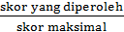 x 10
Panduan Konvers Nilai:
Konversi Nilai  (skala 0-100) | Predikat | Klasifikasi
81-100 | A | SB (Sangat Baik)
66-80 | B | B (Baik)
51-65 | C | C (Cukup)
0-50 | D | K (Kurang)

Instrumen Penilaian
No | Nama Siswa | Nilai  (skala 0-100) | Predikat | Keterangan
1.
2.
3.
4.
Dst.

- Penilaian Keterampilan (KI-4)
Bahasa Indonesia
Penilaian keterampilan dilakukan dengan membuat teks wawancara
Rubik penilaian untuk Bahasa Indonesia untuk kegiatan wawancara.
Kriteria | Sangat baik(4) | Baik (3) | Cukup(2) | Perlu Pendampingan(1)
Kelengkapan unsur 5W+1H | Mengandung semua unsur dari 5W+1H | Mengandung 4 unsur dari 5W+1H | Mengandung 2 unsur dari 5W+1H | Hanya mengandung 1 unsur dari 5W+1H
Sesuai dengan tema hasil karya seni (cenderamata) | Menyajikan teks wawancara sesuai dengan tema dan lengkap | Menyajikan teks wawancara sesuai tema namun kurang lengkap | Menyajikan sebagian kecil berhubungan dengan tema | Belum mengandung unsur tema yang diharapkan

Instrumen Penilaian
No | Nama | Perkembangan Keterampilan
No | Nama | Kerapian |  |  |  | Bnetuk
No | Nama | SB | B | C | K | SB | B | C | K
1.
2.
3.
4.
5.
6.
7.
dst

Yogyakarta, 29 Juli 2016
Mengetahui
Guru Pembimbing Praktikan

Tri Wahyuni, S.Pd. SD Arum Wahidatun
NIP 197208101996062001 NIM 13108241108

Lampiran 1. Ringkasan Materi
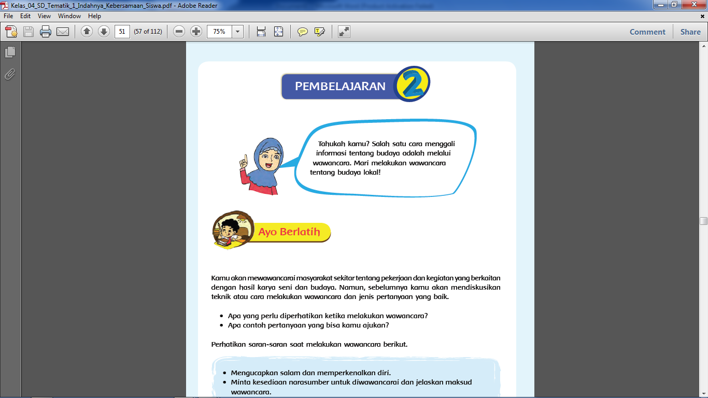

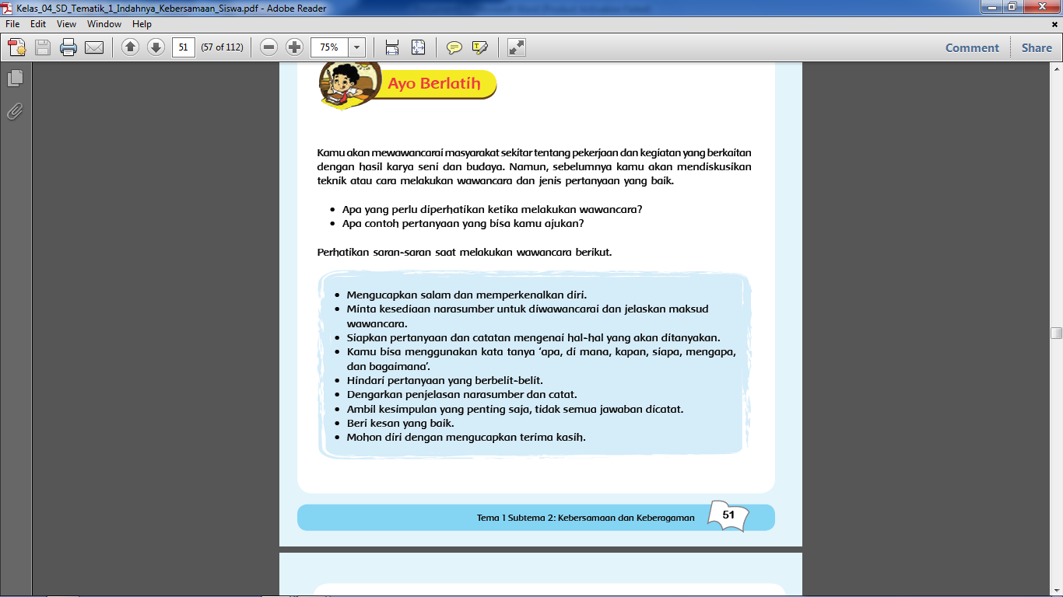
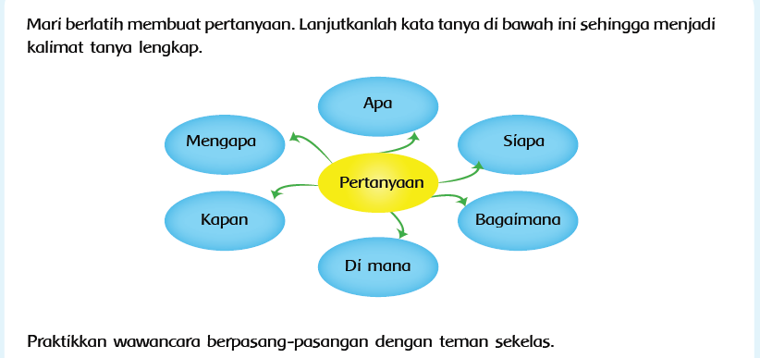
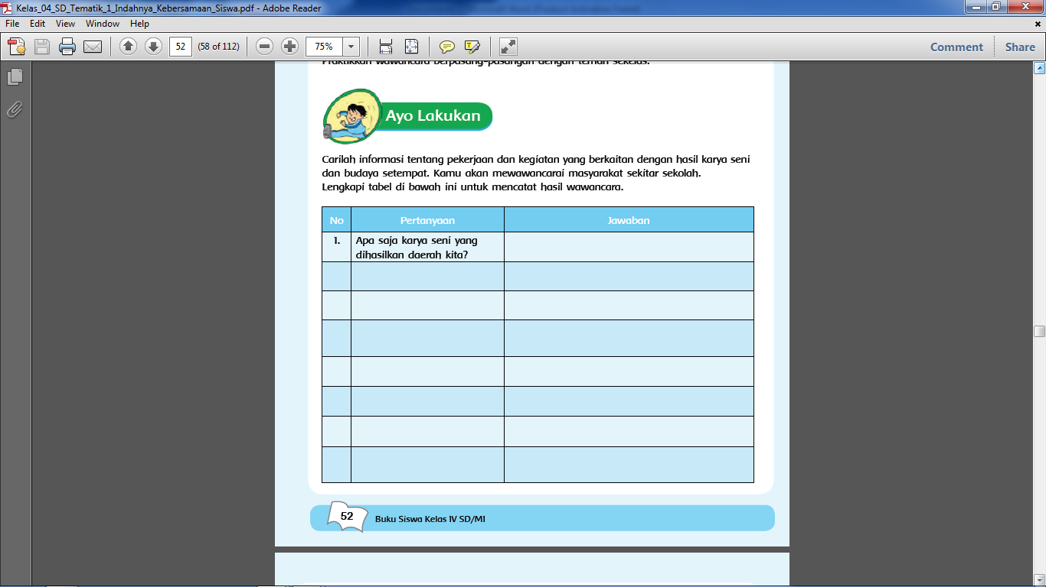
Teks lagu “Aku Anak Indonesia”
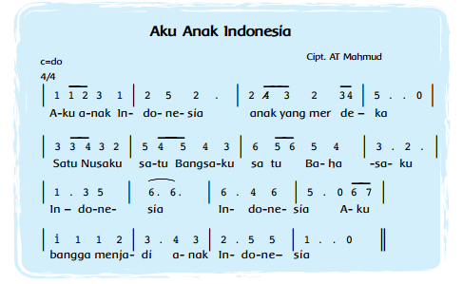
Lampiran 2. Soal LKS
Jawablah pertanyaan di bawah ini secara tepat!
  - Sebutkan unsur apa saja yang perlu di perhatikan ketika membuat daftar wawancara?
  - Apa sebutan bagi seseorang yang diwawancarai?
  - Apa sajakah yang perlu di perhatikan ketika akan melakukan wawancara?
  - Bagaimana sebaiknya pertanyaan yang baik untuk wawancara?
  - Apa yang kamu lakukan ketika telah selesai melakukan wawancara?

No | Pertanyaan | Jawaban

Lampiran 3. Soal Evaluasi

Jawablah soal-soal di bawah ini dengan tepat!!!

- Apa yang perlu di perhatikan ketika akan melakukan wawancara?

- Siapa yang di sebut narasumber?

- Sebutkan hasil karya seni dan budaya yang ada di Yogyakarta?

- Apa manfaat yang di dapat ketika melakukan wawancara?

- Apa yang kalian ketahui tentang wayang golek? Dan sebutkan 2 hasil karya seni dari kota di Indonesia?

Lampiran 4. Kunci Jawaban

Soal LKS
- Ada 6 unsur kalimat tanya
- Apa, siapa, dimana, mengapa, kapan, dan bagaimana
- Narasumber adalah seseorang yang kita wawancarai atau seseorang yang sebagai sumber informasi.
- Wayang golek
- Bandung

Soal Evaluasi
- Membuat daftar pertanyaan
- Narasumber adalah seseorang yang kita wawancarai atau seseorang yang sebagai sumber informasi.
- Kerajinan perak dan batik
- Manfaatnya menjadi tahu informasi yang sedang dicari dari narasumber, atau menambah pengetahuan baru.
- Wayang golek merupakan seni kerajinan wayang yang berasal dari daerah jawa barat, kerajinan perak dan kerajinan wayang kulit.

